Клуб «Москва и соотечественники» возобновляет встречи
01.09.2021
Международный клуб «Москва и соотечественники» после летних каникул возобновляет свои встречи. Традиционное субботнее собрание состоится 4 сентября в 12.00 по московскому времени на платформе Zoom.
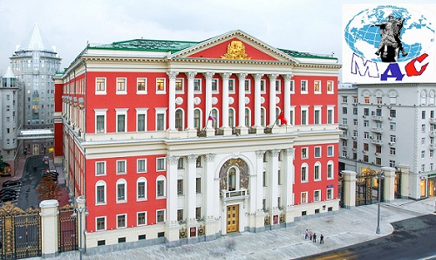
В конференции примут участие представители организаций соотечественников и русскоязычных СМИ, Московского Дома соотечественника (МДС).
Участники встречи расскажут о своем участии в летних международных форeмах соотечественников, поделятся последними новостями и планами на ближайшее будущее, обменяются мнениями о дальнейшем формате работе клуба.
Для участия в конференции необходимо направить заявку в группу «Москва и соотечественники» в Скайпе или на почту: a.memofcomp@gmail.com.
Первая встреча клуба была организована по инициативе Аркадия Бейненсона, возглавлявшего тогда информационно-аналитическое управление МДС. Она состоялась 21 марта 2020 года и была посвящена ситуации с эпидемией коронавируса.

Адрес страницы: http://mosds.mos.ru/presscenter/news/detail/10221281.html
ГКУ города Москвы «Центр гуманитарного и делового сотрудничества с соотечественниками за рубежом - Московский дом соотечественника»

